2
Týdenní plán | 6.3.- 10.3.  2023 | 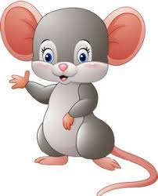
předmět | učivo | pracovní sešit | úkoly  budou zeleně zakroužkovány
ČJ | Hláska a písmeno b,B č,Č  Práce se skládací ABC  Čtení s porozuměním  Písmenkové domino  Orientace v textu, věty  Puzzle, hádanky, křížovky | SLABIKÁŘ  do str. 57 - 61  PS do str. 32 - 37 | Trénujeme čtení slov a celých vět  Orientujeme se v textu  Hlasité čtení s porozuměním
PS | Píšeme slabiky a slova se známými písmeny  Písmeno c,C  Opakujeme psací písmena  Přepisujeme slova, věty | Zkoušíme psát diktáty – písmena, slabiky, jednoduchá slova  Písanka č.3 – str. 11 – 16 | Procvičujte uvolnění ruky – lehká ruka  Zkoušejte diktáty
MA | Počítáme do 17  Hlubší porozumění sčítání  Aplikace početních operací v úlohách  Procházíme bludištěm  Práce s informací | PRACOVNÍ SEŠIT – PS  PS 2 – 19- 23
PRV | Jarní příroda  Rok, měsíc, týden | Výuková videa Čt Edu  PS 50 - 53
AJ | Poslechová cvičení – příběh : The toys 2 | PS 38 – 39  PS str.34 - 35  Pracovní list

